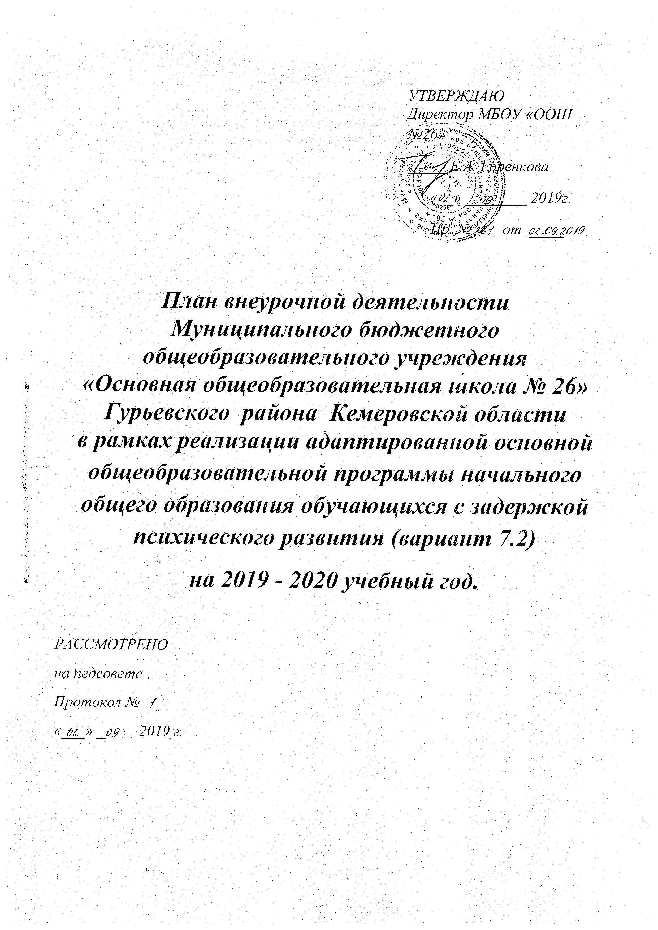
Пояснительная записка
к плану внеурочной деятельности 1 класса
МБОУ «Основная общеобразовательная школа № 26» в рамках реализации адаптированной основной общеобразовательной программы начального общего образования обучающихся с задержкой психического развития (вариант 7.2) на 2019-2020 учебный год

План внеурочной деятельности для учащихся 1 дополнительного класса разработан в рамках реализации федерального государственного образовательного стандарта начального общего образования на основании:
- федерального закона от 29.12.2012 № 273-ФЗ «Об образовании в Российской Федерации»;
- приказа Министерства образования и науки Российской Федерации от 30.08.2013 № 1015 «Об утверждении Порядка организации и осуществления образовательной деятельности по основным общеобразовательным программам - образовательным программам начального общего, основного общего и среднего общего образования» (с изм., утв. приказами Министерства образования и науки Российской Федерации от 13.12.2013 № 1342, от 28.05.2014 № 598, от 17.07.2015 № 734);

Приказ Министерства образования и науки РФ от 19 декабря 2014 г. N 1598 «Об утверждении федерального государственного образовательного стандарта начального общего образования обучающихся с ограниченными возможностями здоровья» (утв. приказом Министерства образования и науки РФ от 19 декабря 2014 г. N 1598);
- постановления Главного государственного санитарного врача Российской Федерации от 10.07.2015 г. № 26 «Об утверждении СанПиН 2.4.2.3286-15 «Санитарно-эпидемиологические требования к условиям и организации обучения и воспитания в организациях, осуществляющих образовательную деятельность по адаптированным основным общеобразовательным программам для обучающихся с ограниченными возможностями здоровья»;
- примерной адаптированной основной общеобразовательной программы начального общего образования обучающихся с задержкой психического развития, одобренной решением федерального учебно-методического объединения по общему образованию (протокол от 22.12.2015 г. № 4/15);
- приказа Департамента образования и науки Кемеровской области № 998 от 17.05.2019 г. «О методических рекомендациях по составлению учебных планов для 1-11 (12) классов образовательных организаций Кемеровской области на 2019-2020 учебный год»;
- приказа департамента образования и науки Кемеровской области от 24.06.2016 № 1129 «О методических рекомендациях по составлению учебных планов и планов внеурочной деятельности для 1-11 (12) классов образовательных организаций Кемеровской области в рамках реализации федеральных государственных образовательных стандартов общего образования»;
- письма ДОиН Кемеровской области от 21.10.2011г. №6431/06 «Разъяснения по организации внеурочной деятельности в общеобразовательных учреждениях Кемеровской области».
- устава МБОУ «ООШ №26»;
Оганизация занятий по направлениям внеурочной деятельности является неотъемлемой частью образовательного процесса в МБОУ «ООШ №26».
Коррекционно-развивающая область, согласно требованиям Стандарта, является обязательной частью внеурочной деятельности и представлена фронтальными и индивидуальными коррекционно-развивающими занятиями с:
- Психологом
- Учимся играя
- Учимся вместе.
- Логопедом
- Учись учиться
- Дефектологом
- Коорекционно-развивающие занятия с дефектологом

и ритмикой, направленными на коррекцию дефекта и формирование навыков адаптации личности в современных жизненных условиях. Коррекционно-развивающие занятия проводятся в индивидуальной и групповой форме.
Распределение часов, предусмотренных на внеурочную деятельность, осуществляется следующим образом: недельная нагрузка ― 10 ч, из них 7 ч отводится на проведение коррекционных занятий.

В соответствии с требованиями ФГОС НОО обучающихся с ОВЗ внеурочная деятельность в МБОУ «ООШ №26» организуется по направлениям развития личности. Так для учащихся 1 дополнительного класса в рамках Общеинтеллектуального направления запущены программы «Геометрия вокруг нас» и «Занимательная грамматика». Общекультурное направление представлено программой «Как хорошо уметь читать».

План внеурочной деятельности рамках реализации адаптированной основной общеобразовательной программы начального общего образования обучающихся с задержкой психического развития (вариант 7.2)
(1 дополнительный класс)
Внеурочная деятельность (включая коррекционно-развивающую область): |  | Количество часов в неделю
 |  | 1б класс
коррекционно-развивающая область |  | 7
коррекционно-развивающие занятия |  | 6
Учимся играя |  | 1
Учимся вместе |  | 1
Учись учиться |  | 2
Коорекционно-развивающие занятия с дефектологом |  | 2
Ритмика |  | 1
направления внеурочной деятельности |  | 3
Общеинтеллектуальное | «Геометрия вокруг нас» | 1
Общеинтеллектуальное | «Занимательная грамматика» | 1
Общекультурное | Как хорошо уметь читать | 1
Итого |  | 10

